**MINI PROJECT – JAT-WD-E-B2**

**DemoBlaze**

**1.) Sign Up Page**

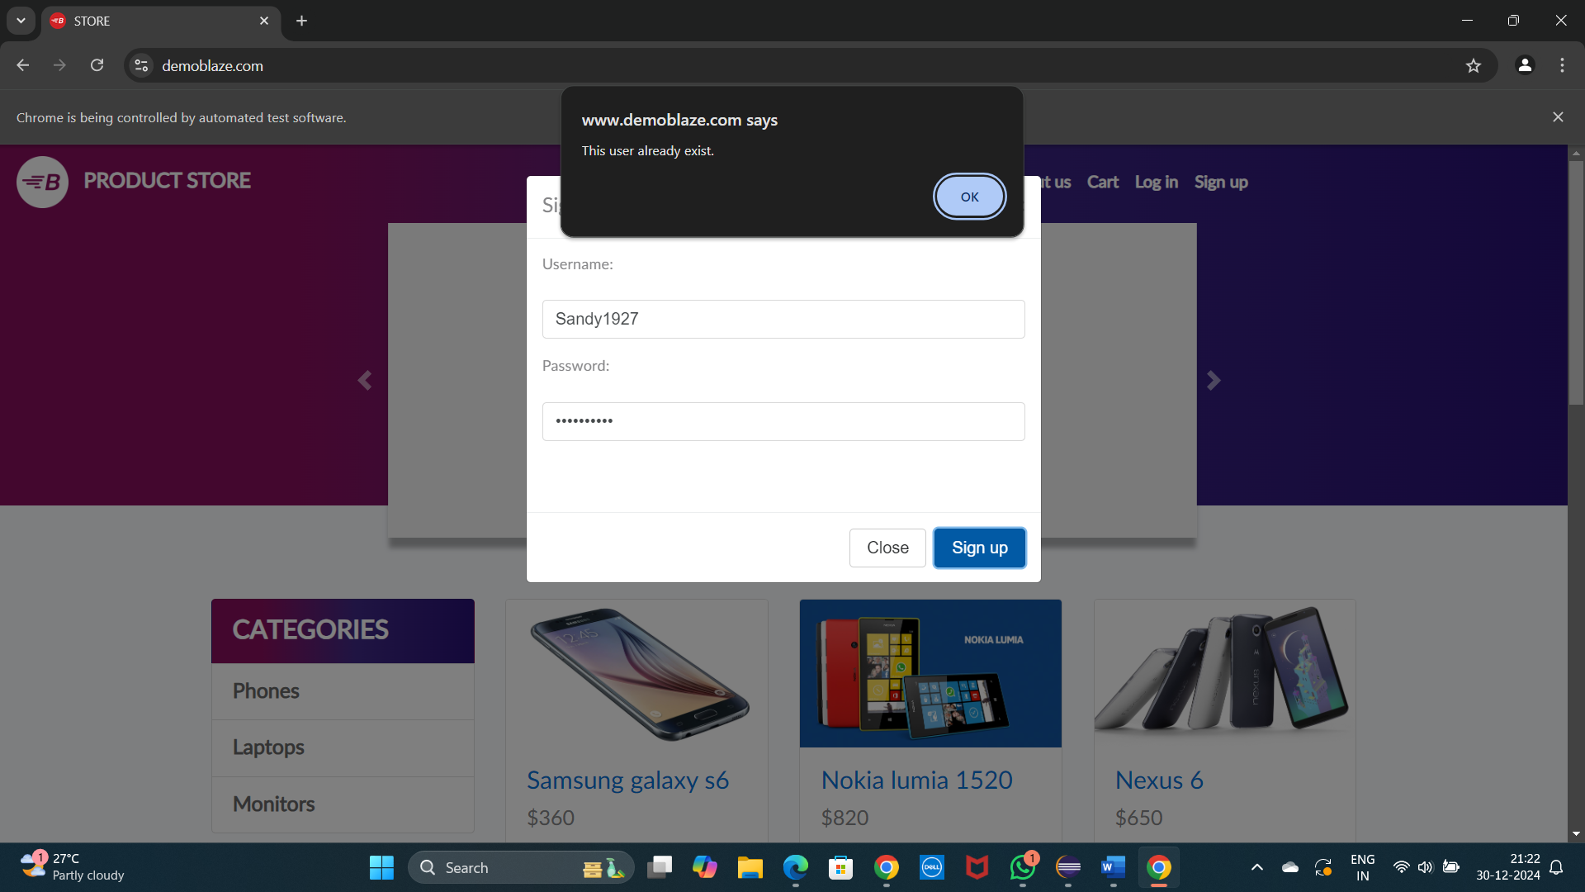

**2.) Login Page**

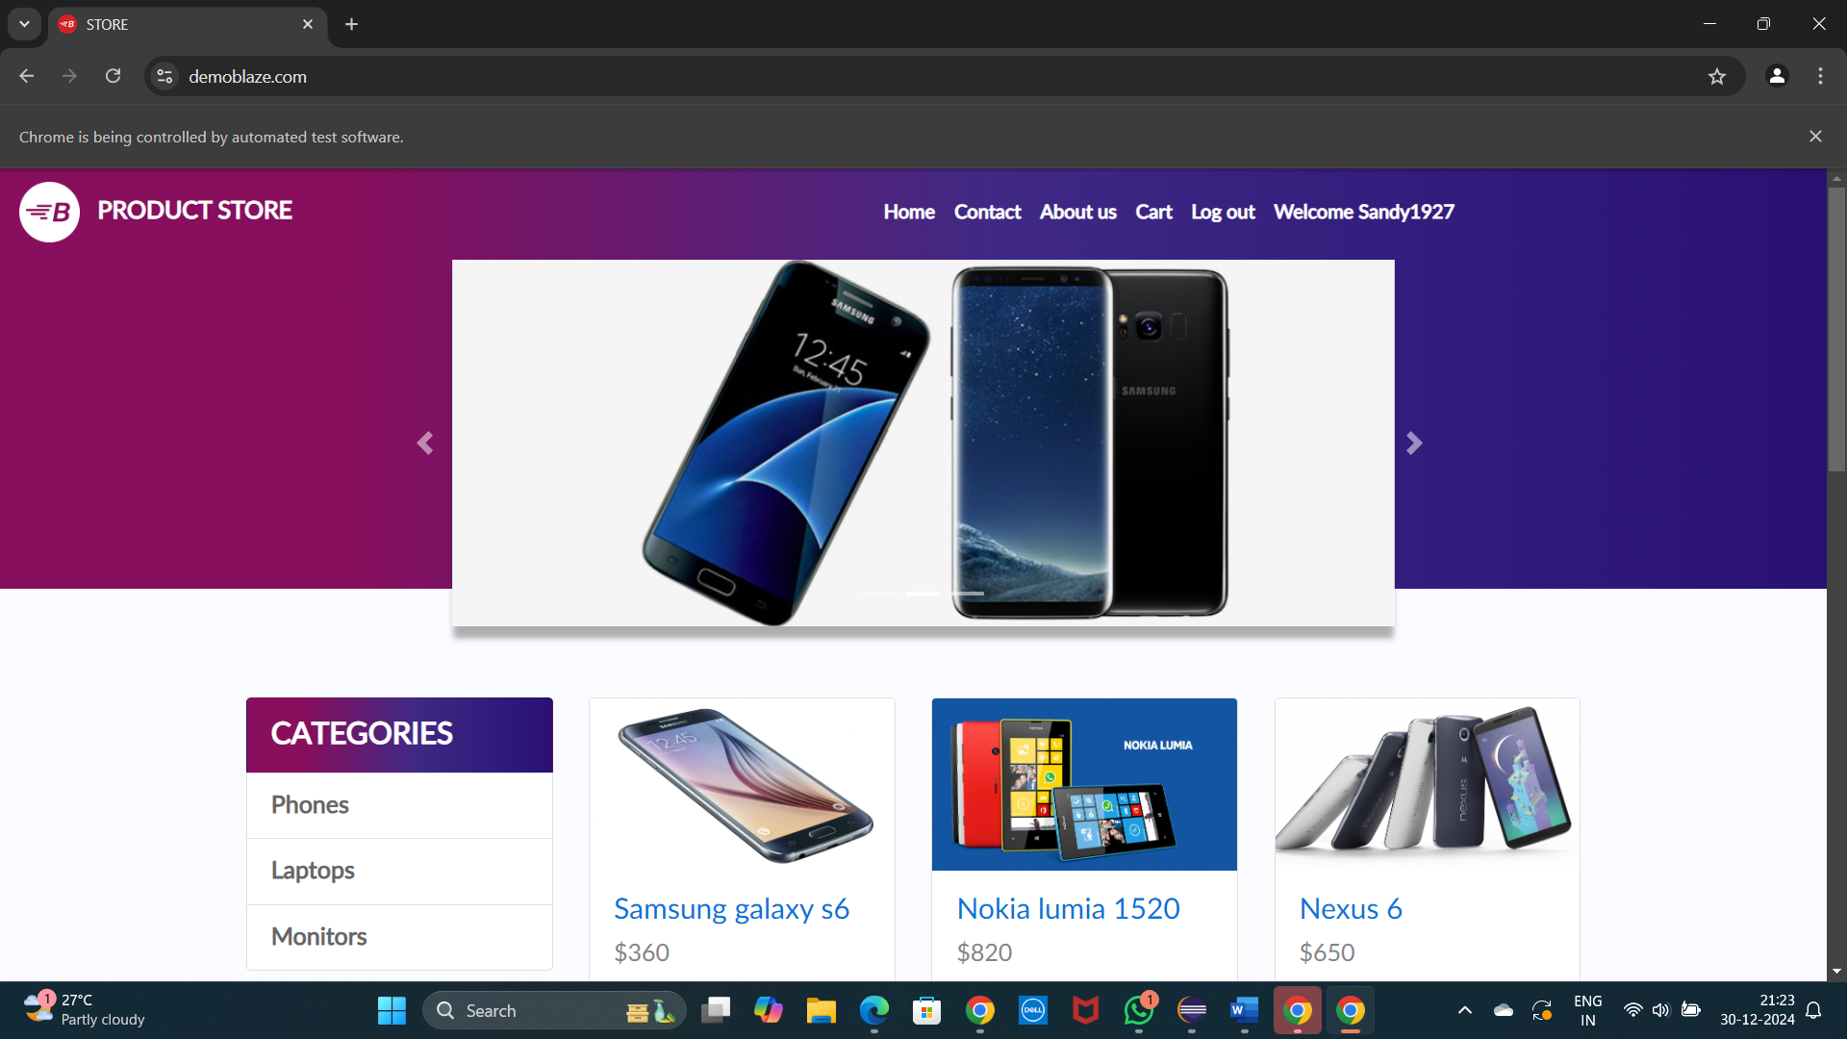

**3.) Dashboard Page**

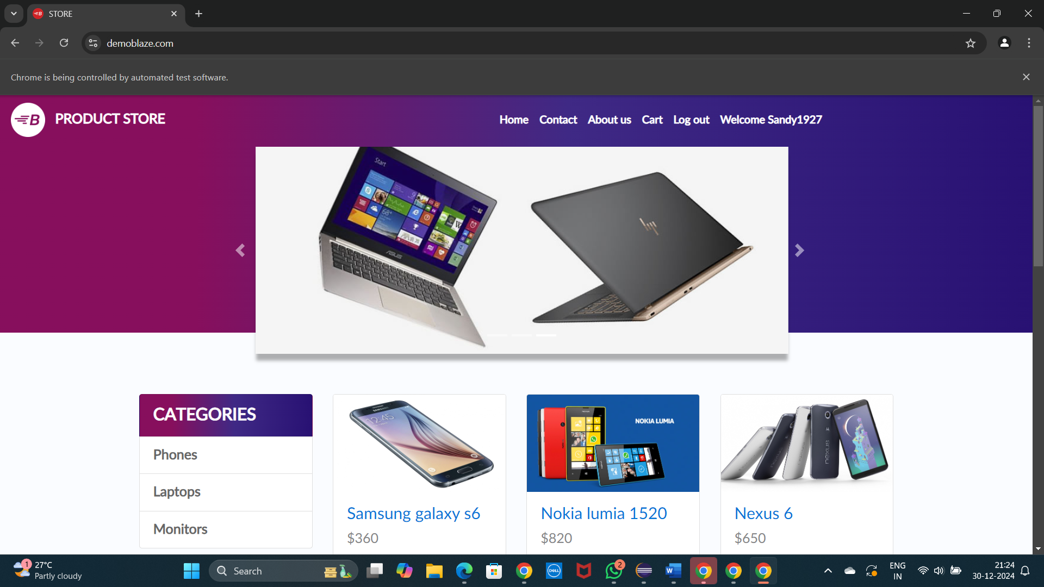

**4.) Product Details Page**

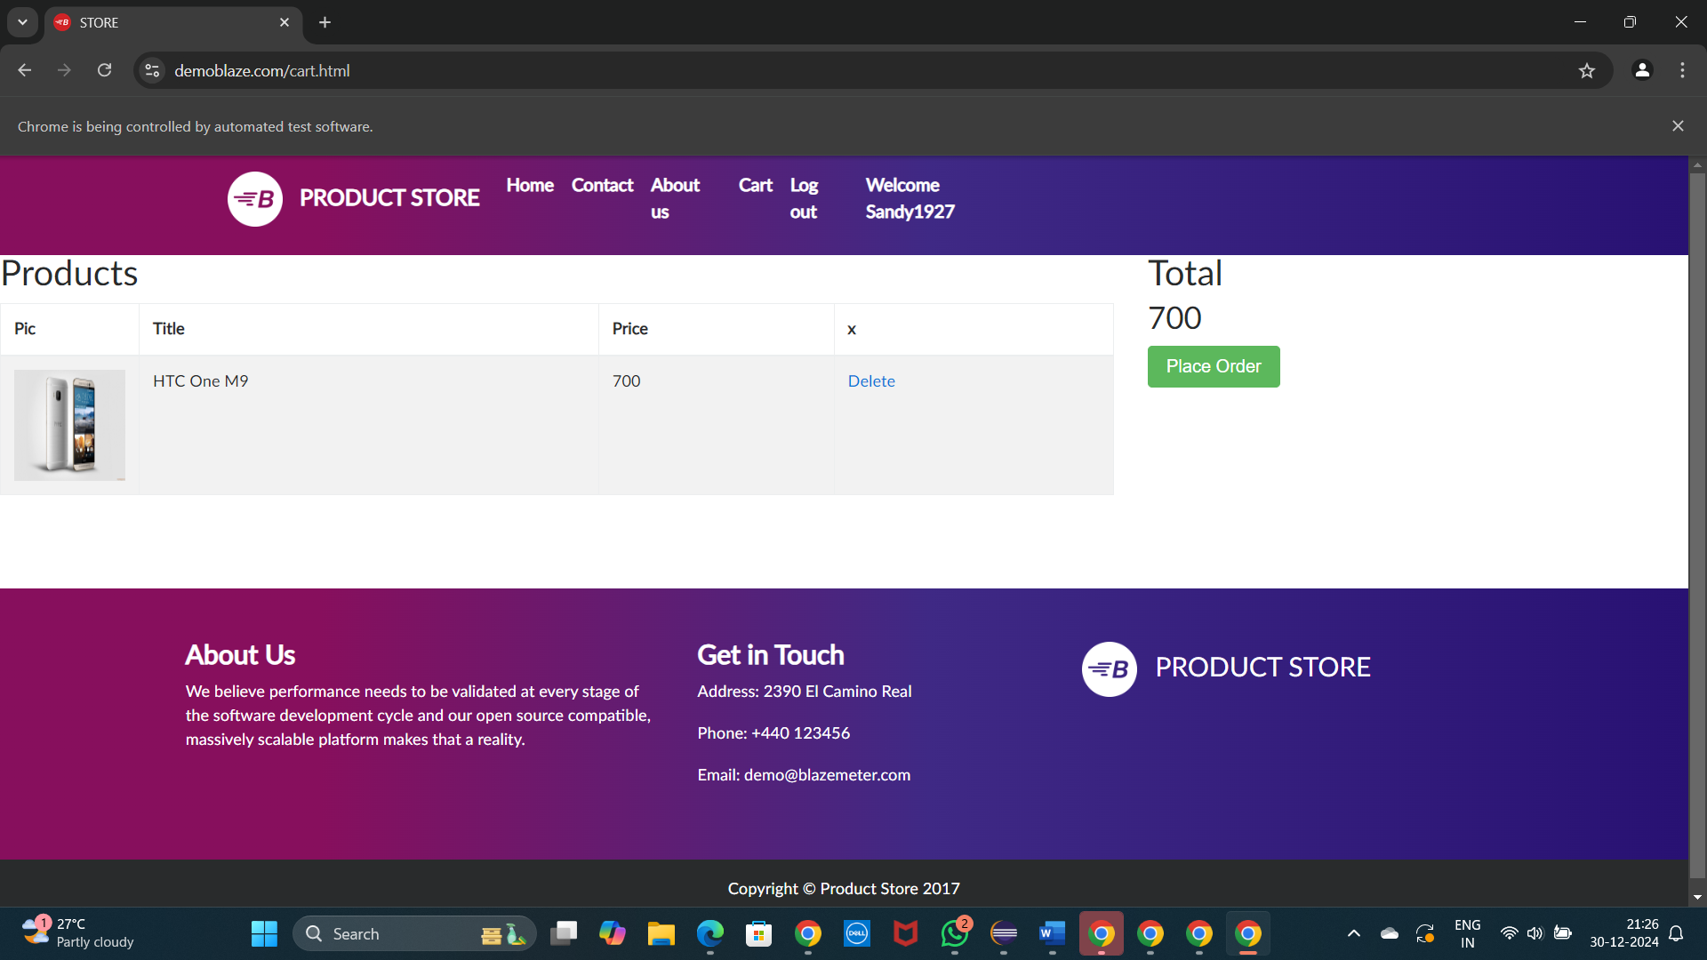

**5.) Cart Functionality Page**

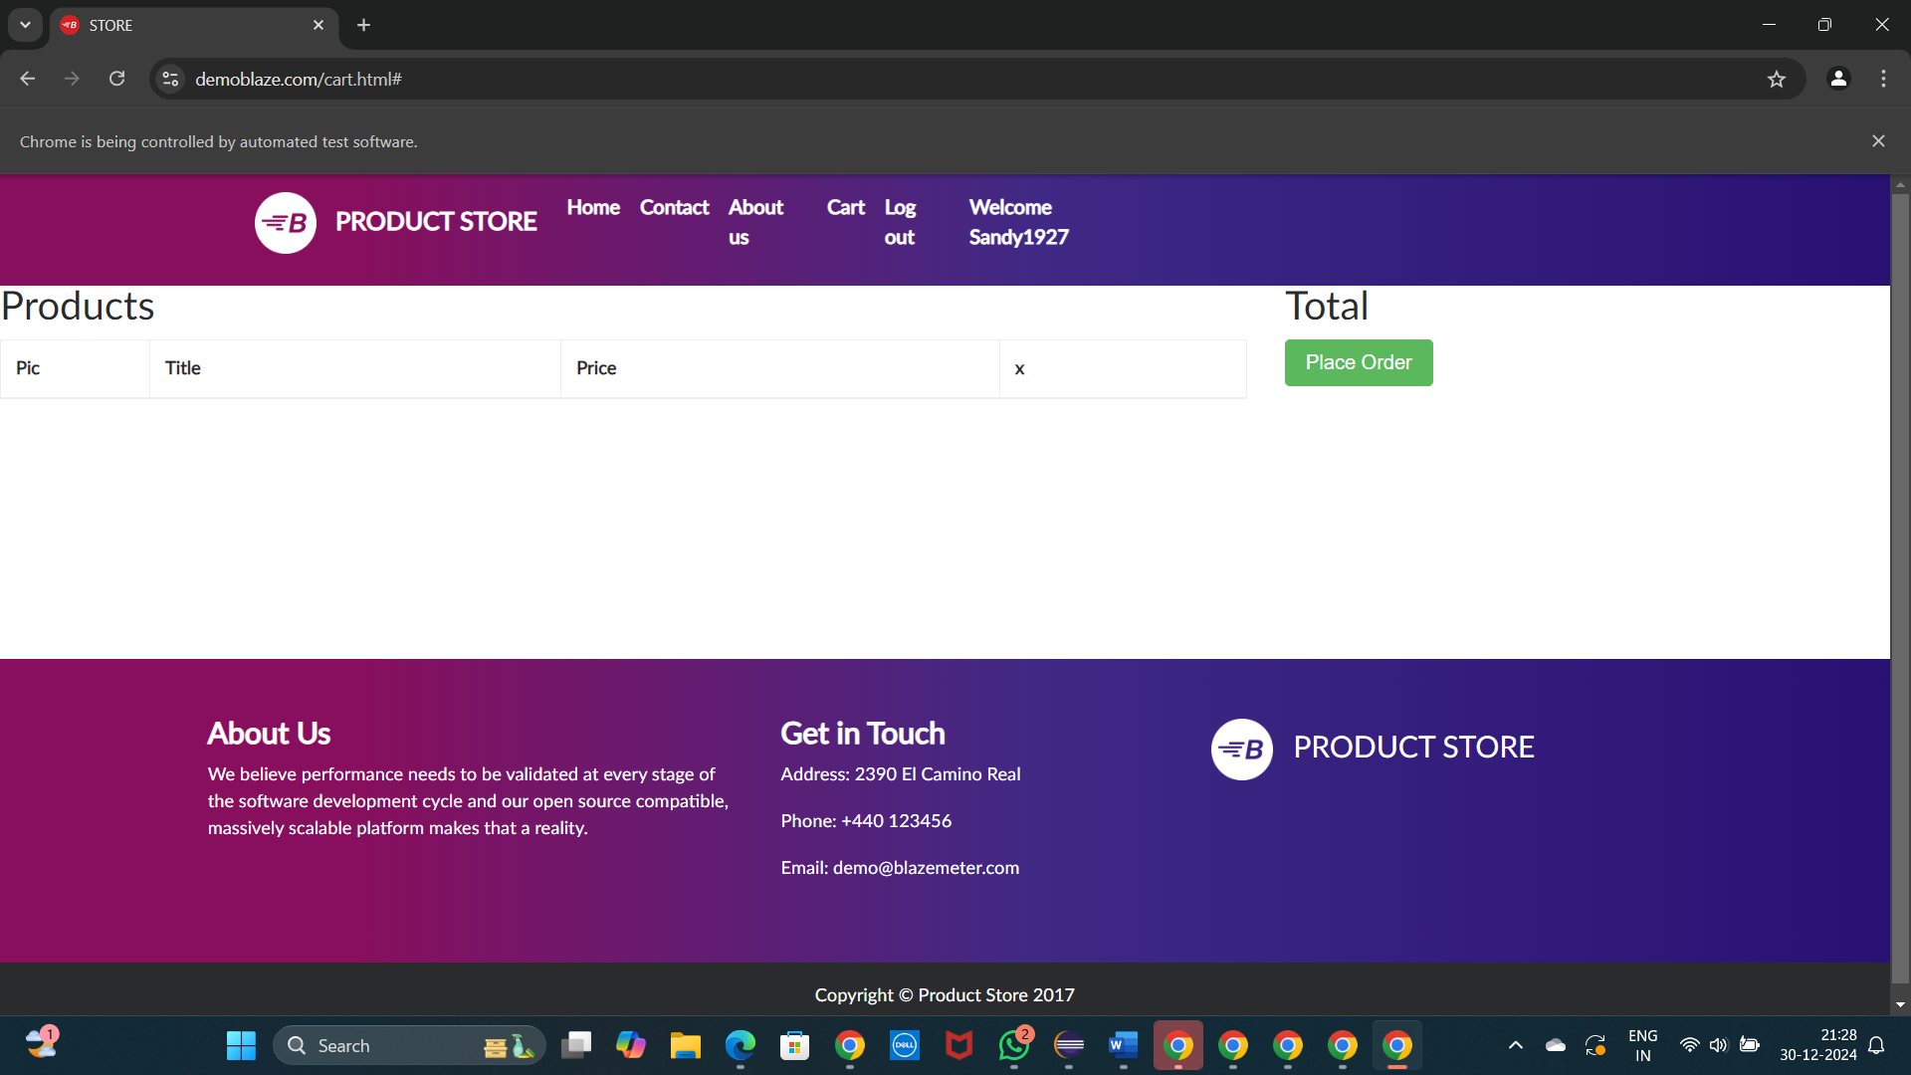

**6.) Purchase Page**

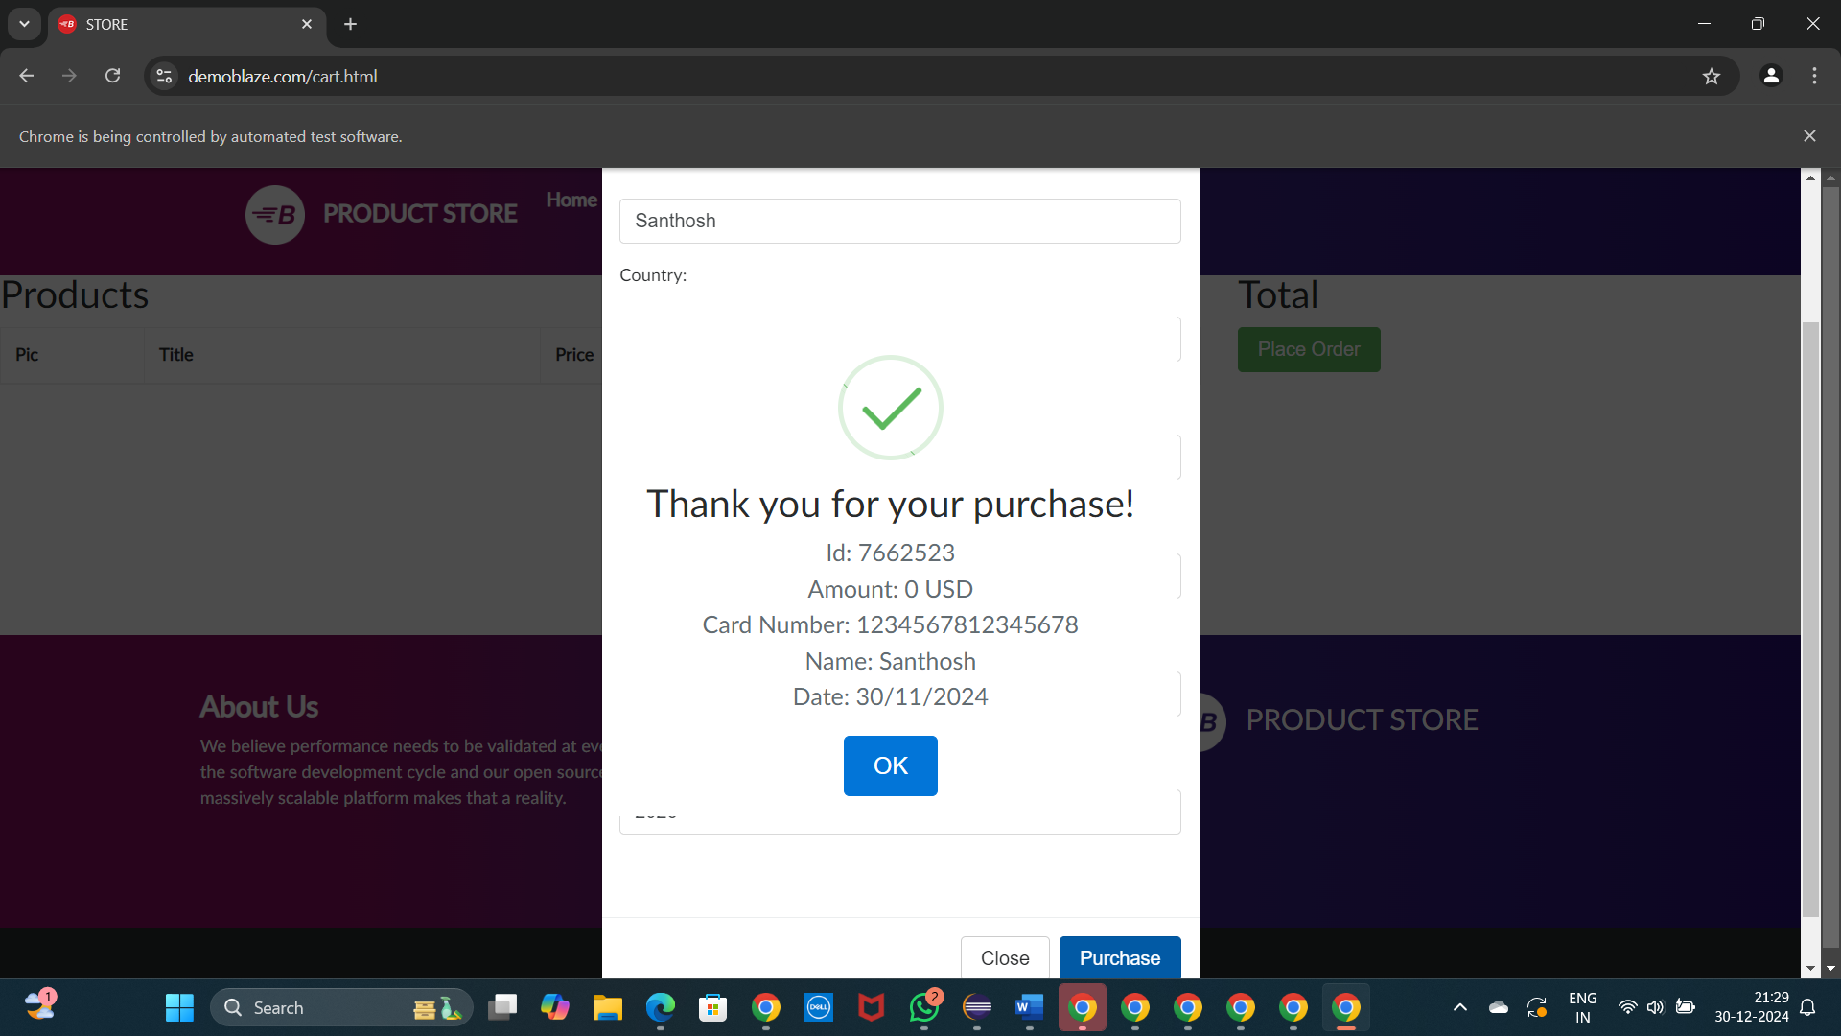

**7.) Logout Page**

